Программа: «Азбука Православия»
Тема: Моя Родина. Святая Русь. Защита Родины.
Педагог: Афтенко В.Н.
Дата: 16 мая, 17 мая (гр. Д4, Д5 ).
Задания для дистанционного обучения

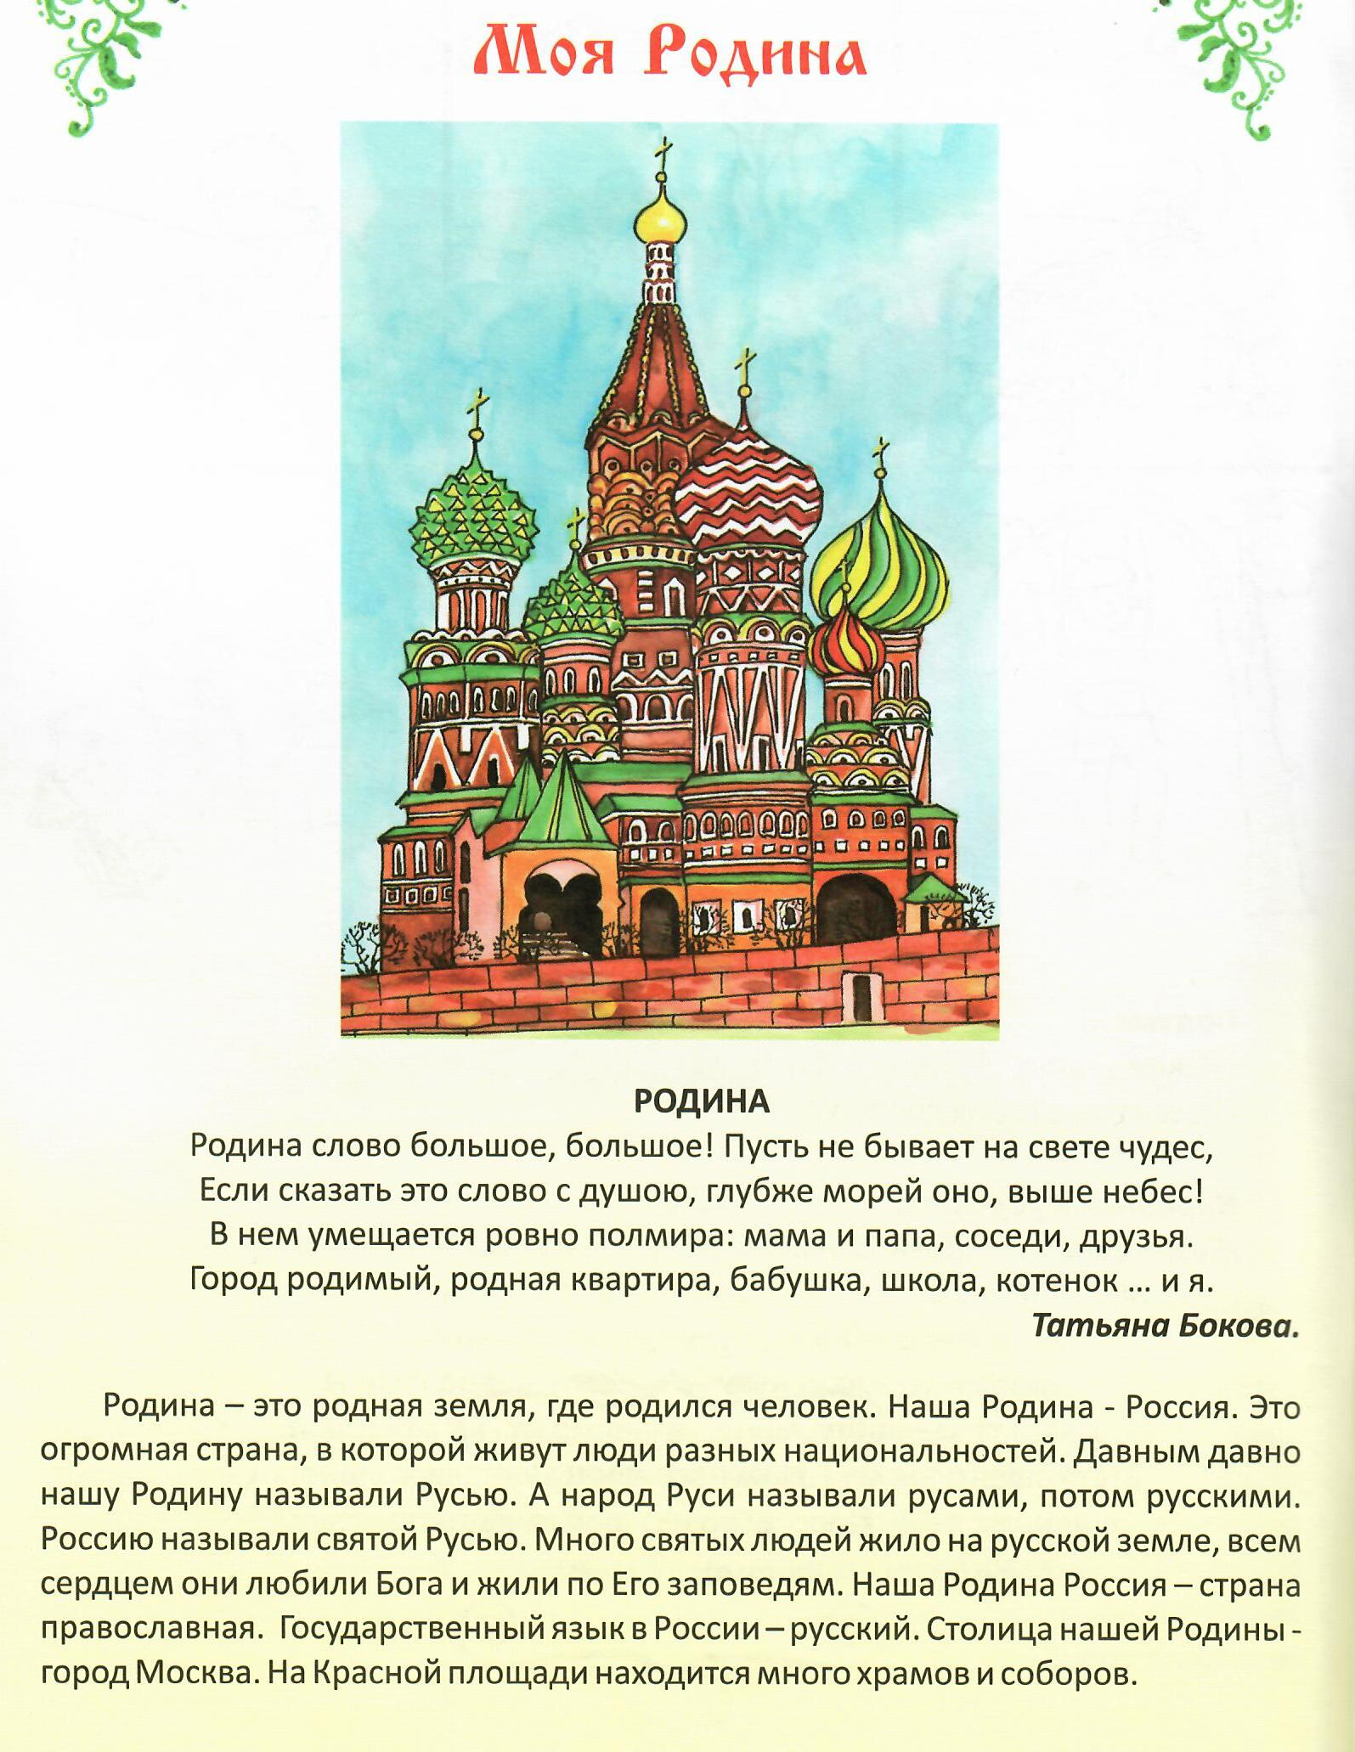
У каждой страны есть свой герб и флаг.

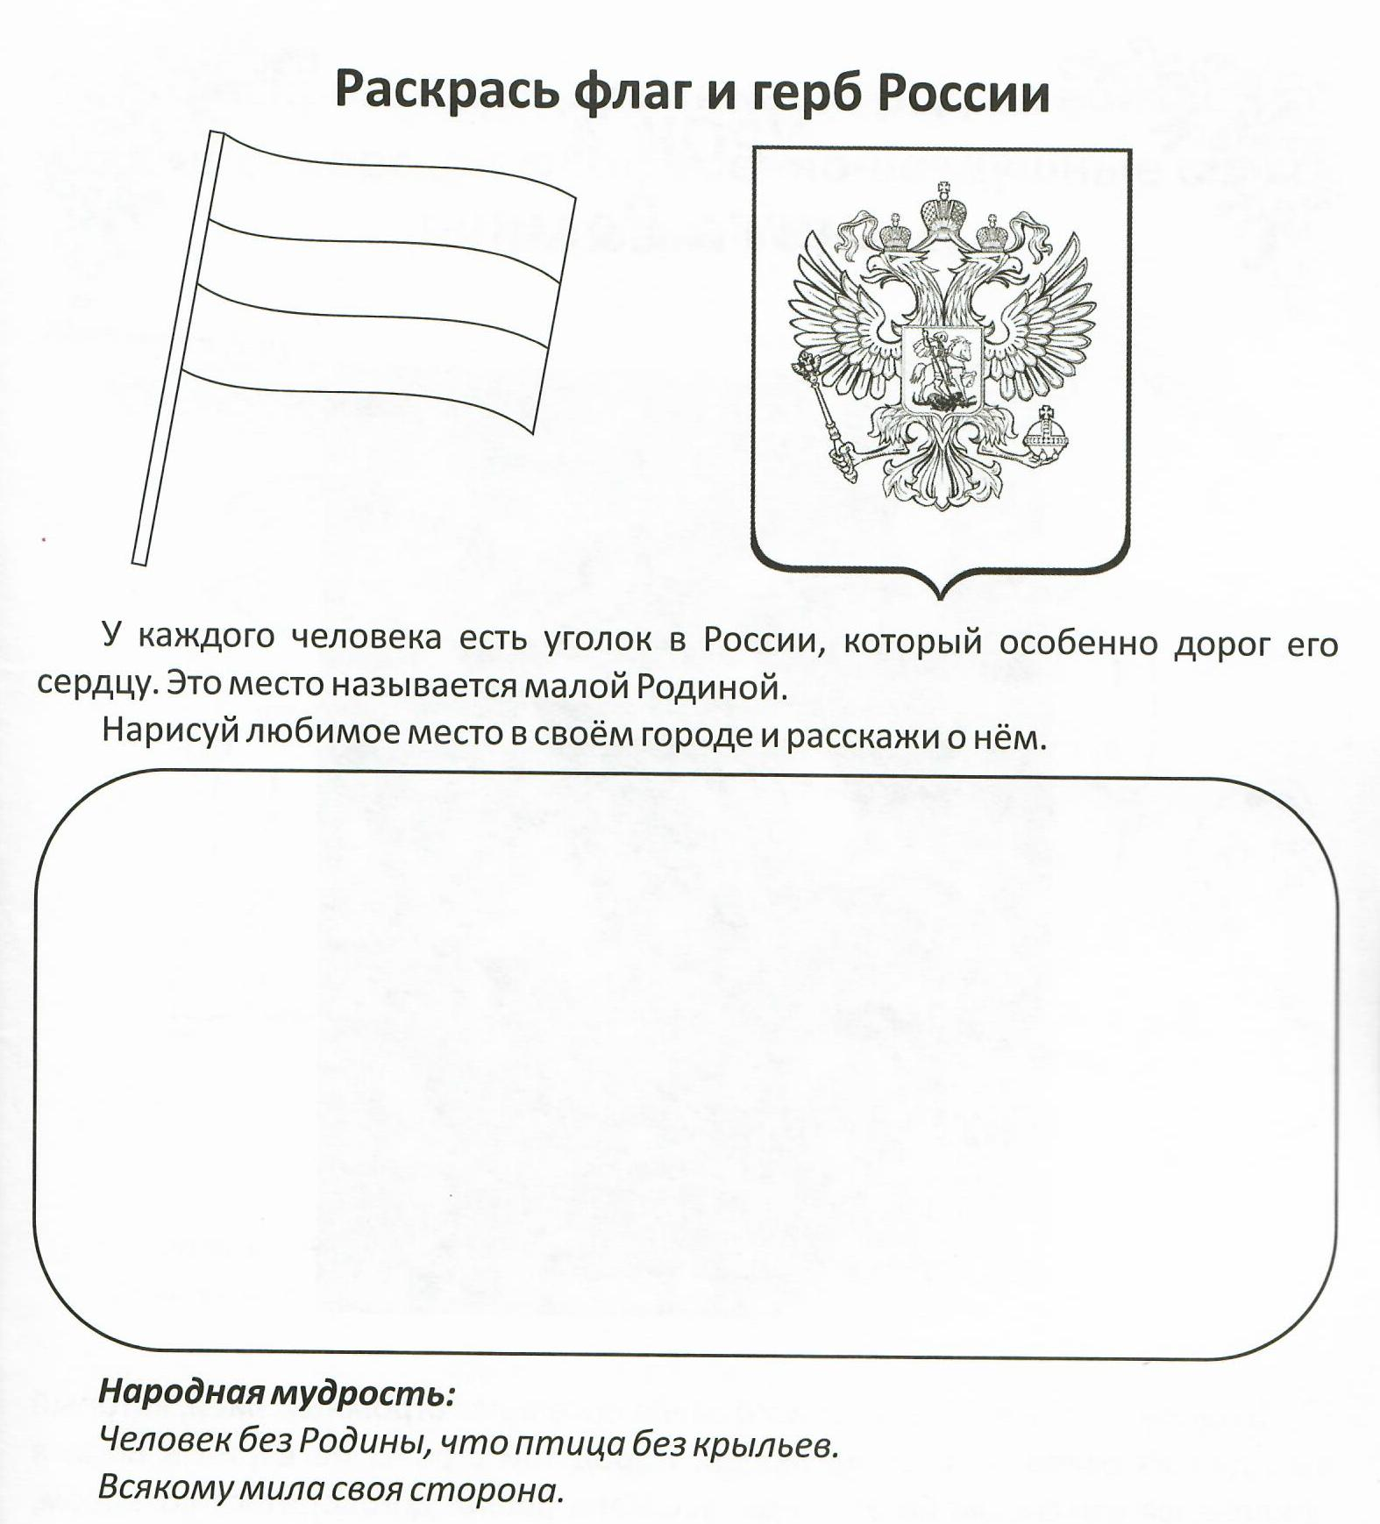

Ребята, каждый народ должен защищать свою Родину.
В давние времена нашу землю от напастей – несчастий защищали славные воины, настоящие защитники своей земли. Сегодня мы поговорим о святом Георгии Победоносце, которого мы помним и чтим.
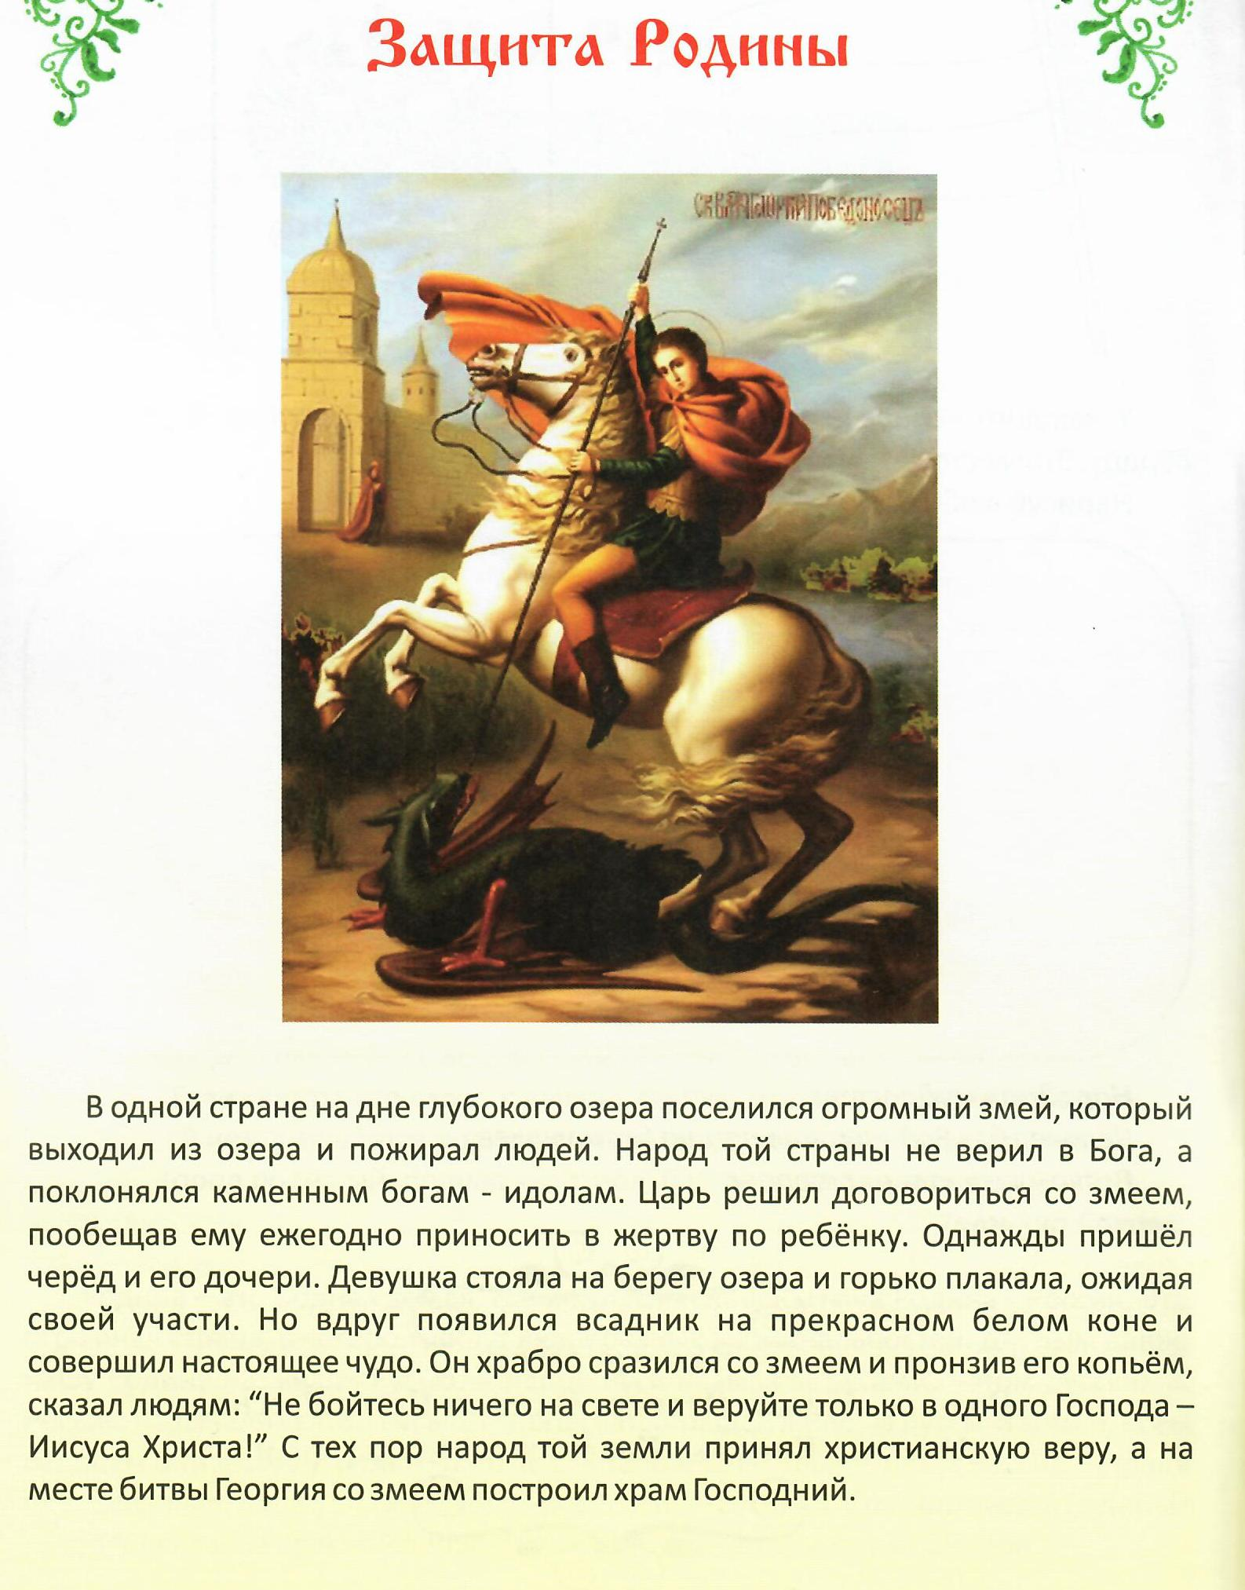
- Каждый ли человек способен проявить желание защищать свою Родину?
- Какими чертами характера должен обладать защитник Родины?

Люди, жившие на святой Руси, любили и оберегали свою Родину. Их называли защитниками Отечества. И сегодня солдаты нашей Армии, выполняют свой священный долг. Они защищают нашу Родину, чтобы все люди жили под мирным небом.

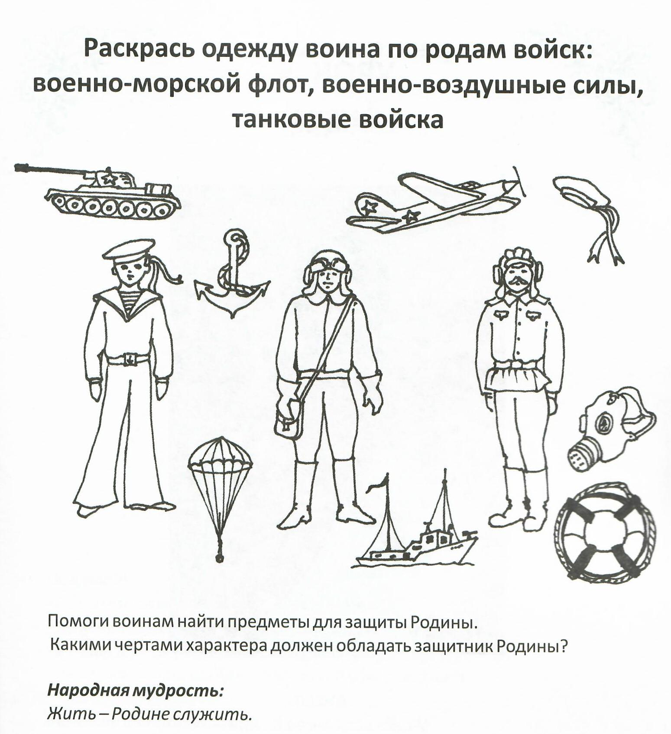

Выполненные задания присылайте на почту: vika-aft@ya.ru

